介護保険負担限度額認定証の申請について

１．注意事項
預貯金等の額、及び令和６年度の課税状況によっては非承認となる場合があります。
申請内容や添付書類に不備があると交付できないことがあります。

２．添付書類について
・同封の介護保険負担限度額認定申請書（両面に記入してください）
・本人および配偶者の所有しているすべての預貯金通帳（申請日から２ヶ月以内に記帳したもの）のコピー
・本人及び配偶者の所有している有価証券の写し（所有している場合のみ）

３．提出先
南阿蘇村健康推進課高齢者支援係

４．提出方法
郵送または窓口に持参して申請してください。

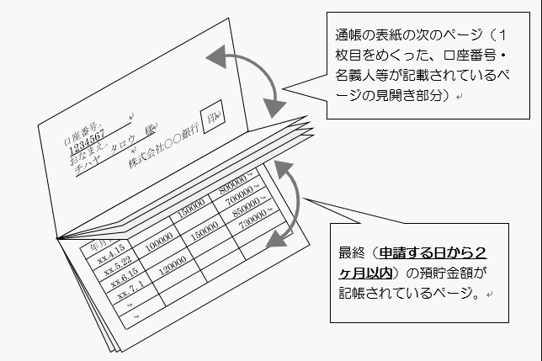
＜通帳は以下の２ページをコピーしてください＞

